О проведении общественных об-суждений по проекту планировки территории в составе с проектом межевания
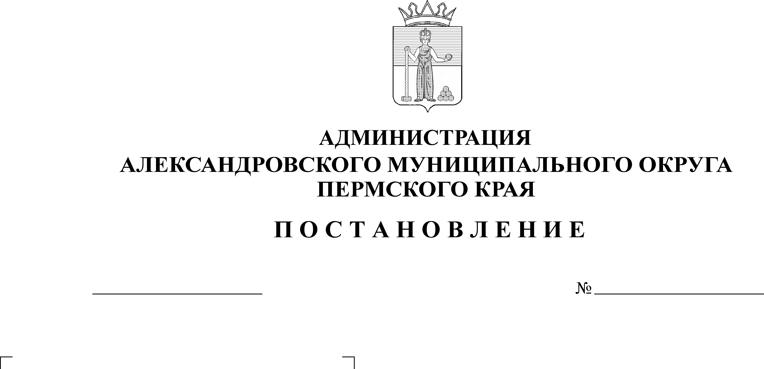
06.09.2024
1421
Руководствуясь статьями 5.1 и 46 Градостроительного кодекса Российской Федерации, на основании решения Думы Александровского муниципального округа от 24 сентября 2020 г. № 133 «О принятии Положения об организации и проведении общественных обсуждений или публичных слушаний по вопросам градостроительной деятельности на территории Александровского муниципального округа», постановления администрации Александровского муниципального округа от 10 февраля 2023 года № 141 «О принятии решения о подготовке проекта межевания территории»,
администрация Александровского муниципального округа
ПОСТАНОВЛЯЕТ:
1. Назначить проведение общественных обсуждений по проекту планировки территории в составе с проектом межевания кадастрового квартала 59:02:0601001
2. Организатором общественных обсуждений назначить Комиссию по землепользованию и застройке при администрации Александровского муниципального округа.
3. Комиссии подготовить и провести общественные обсуждения в срок с 13 сентября 2024 года по 19 сентября 2024 года.
4. Настоящее постановление опубликовать в сетевом издании официальный сайт Александровского муниципального округа (www.aleksraion.ru).
5. Контроль за исполнением настоящего постановления возложить на заместителя главы администрации округа по градостроительству – начальника управления имущественных и земельных отношений.
Глава муниципального округа –
глава администрации Александровского
муниципального округа О.Э. Лаврова

Рассылается: дело, Никифоровой Н.Б., Клюсовой Н.В., сайт, ГБУ «ЦТИ ПК», прокуратура

